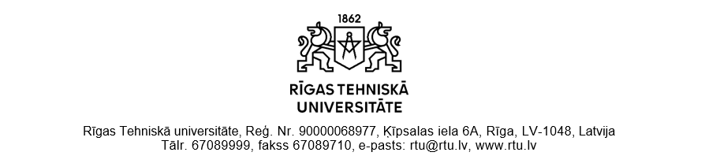
ZIŅOJUMS
par iepirkumu ID Nr. RTU 2025/-57

1.Iepirkuma priekšmets – projektu pieteikumu sagatavošanas pakalpojumi Pasūtītāja projektiem pēc individuāliem pasūtījumiem atbilstoši tehniskajai specifikācijai pa attiecīgi aprakstītajām pozīcijām. Nomenklatūra: CPV kods 73200000-4, Pētniecības un izstrādes konsultāciju pakalpojumi.

2.Pasūtītājs – Rīgas Tehniskā universitāte, jur. adr. Ķīpsalas iela 6A, Rīga, LV-1048, reģ. Nr. 90000068977. Kontaktinformācija: Lauris Bočs, T.+371 26178397, lauris.bocs@rtu.lv.

3. Iepirkuma veids – atklāts konkurss pēc Publisko iepirkumu likuma (PIL) 8. panta.

4. Paziņojums par līgumu: https://eformsb.pvs.iub.gov.lv/show/a3694c47-0168-42b3-963f-7079718db674 , iepriekšējais paziņojums: https://eformsb.pvs.iub.gov.lv/show/89ad51b0-7e3f-46db-aba5-2028e5408e5a

5.Iepirkuma komisija un dokumentācijas sagatavotāji: Saskaņā ar RTU Juridiskā atbalsta un dokumentu pārvaldības departamenta direktora E. Broka 10.06.2025. rīkojumu Nr. 0A000-2.2-e/63 “Par iepirkuma komisijas izveidošanu ID Nr. RTU 2025/57”, iepirkuma komisijas dalībnieki ir priekšsēdētājs L. Bočs (arī protokolē), locekles E. Barkāne un A. Brizga.

6. Piedāvājumu iesniegšanas termiņš: 19.03.2026. plkst.9.30;

7.Piedāvājumi: elektronisko iepirkumu sistēmā (EIS) pieteiktie piedāvājumi https://www.eis.gov.lv/EKEIS/Procurement/Documents/165068# .

8.Pieteikumu atvēršana: EIS 20.03.2026. plkst. 8.17, izvērtēti: 20.03.2026. plkst. 10.30-12.30.

9.Rezultāti: Ievērojot nolikuma nosacījumus, ir atbilstīga dokumentācija un saturs, bet pēc atlases prasībām ir tikai viens, kas satur arī prasīto piedāvājuma nodrošinājuma (tās trūkums ir noraidīšanas iemesls) un attiecīgi pilnu prasīto dokumentāciju piedāvājums no: "KPMG Baltics SIA". Gadījumos, kad tikai viens derīgs pretendenta piedāvājums, vērtēšanas rezultātu speciāla noteikšana būtu pašmērķīga, jo nav konkurenti. Rezultāti apliecina tehniskos sarežģījumus ārvalstnikiem EIS dalībai un arī tirgus izpētes rezultātiem, kā arī līdzšinējai pasūtītāja pieredzei par notikušajiem darījumiem, kas nozīmē, ka ir notikusi pārliecināšanās par spējām izpildīt atbilstīgi prasībām (nav nepamatoti riski neizpildei). Līdz ar to pēc nolikuma līguma (vienošanās) slēgšanas tiesības piešķiramas (pretendenta nosaukums): "KPMG Baltics SIA".
No rezultātiem izriet, ka līguma (vienošanās) slēgšanas šādi (pretendenta nosaukums un piešķiramās daļas Nr.): "KPMG Baltics SIA", jo pēc atbilstības un vērtēšanas nosacījumiem ir novērtējams un ir ar attiecīgi augstāko novērtējumu.

10.Citi: Atbilstoši PIL 68. panta otrajai daļai pretendents, kas uzskata, ka ir aizskartas tā tiesības vai ir iespējams šo tiesību aizskārums, ir tiesīgs apstrīdēt lēmumu Iepirkumu uzraudzības birojā. Termiņš ir 10.04.2026.

Iepirkuma komisijas sekretārs /Lauris Bočs/

DOKUMENTS PARAKSTĪTS AR DROŠU ELEKTRONISKO PARAKSTU
UN SATUR LAIKA ZĪMOGU

Sk.arī: https://info.iub.gov.lv/cpv/parent/8873/clasif/main/
https://www.eis.gov.lv/EKEIS/Supplier/Procurement/160275
https://www.iub.gov.lv/lv/iepirkuma-apstridesana

